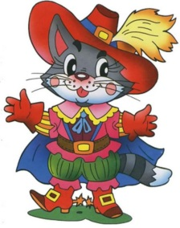Олимпиада 1 класс 2 тур
Ф.И._______________________________________
1. Верёвку разрезали в 5 местах. Сколько частей получилось?_______________
2 Переложи две палочки так, чтобы получилось три равных треугольника. Нарисуй.

3. В трёхэтажном доме жили 3 котёнка: белый, чёрный и рыжий. Котята с первого и второго этажей не были чёрными. Белый котёнок жил не на первом этаже. Какой котёнок на каком этаже жил?
белый____________чёрный___________рыжий___________
4. Найди закономерность и продолжи ряд чисел:
9, 10, 12, 15, ..., ..., ...
5. Поставь знаки + или – ,чтобы получилось верное равенство:
7 4 2 5 = 10 10 4 3 8 = 1
6. В первой клетке сидят 4 цыпленка и 2 кролика. Во второй 5цыплят. Где больше глаз и на сколько? Где больше лап и на сколько?___________________________________
7..Нарисуй 10 кружков так, чтобы справа было на 4 кружка больше, чем слева

